Seniorenausflug der MG Waldhausen
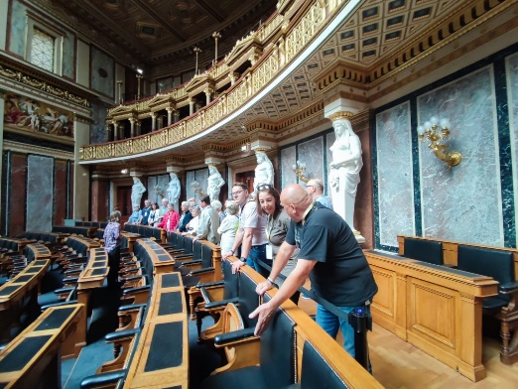
Unter dem Motto „Älter werden, jung bleiben“ wurde auch heuer wieder ein Ausflug der Senioren organisiert. Bei „Kaiserwetter“ machten sich 72 Personen aus Waldhausen am Morgen des 26.9.2023 gutgelaunt auf dem Weg in die Bundeshauptstadt Wien, um das neueröffnete Parlament im Zuge einer Führung zu besichtigen. 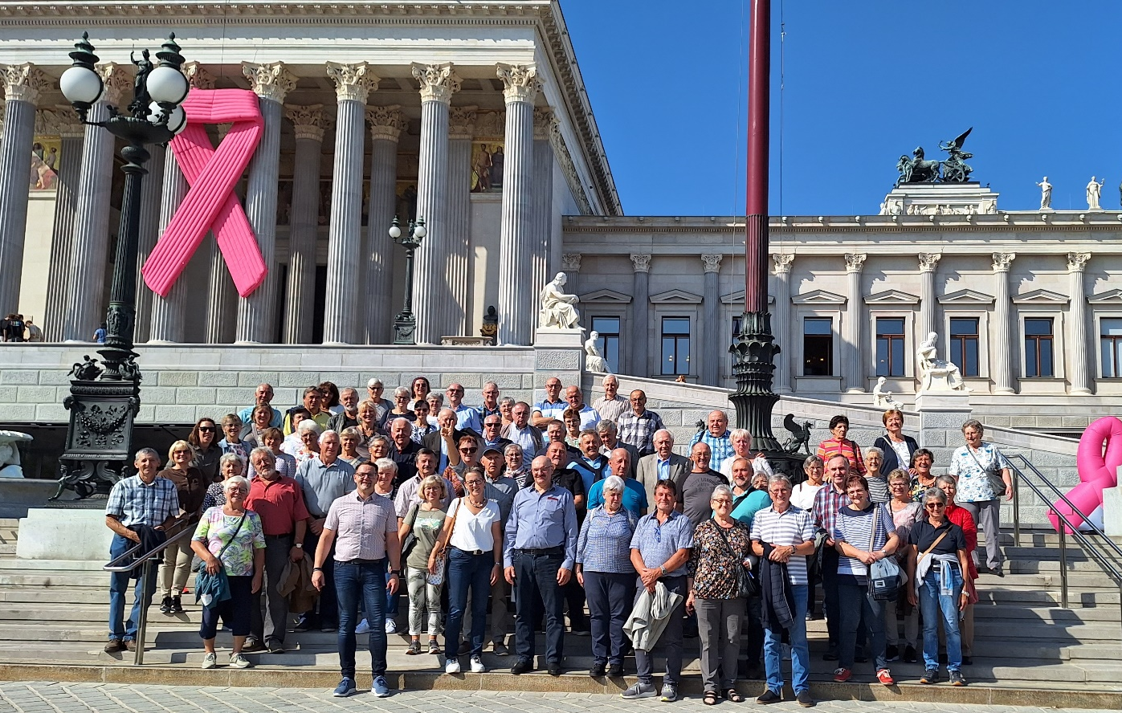
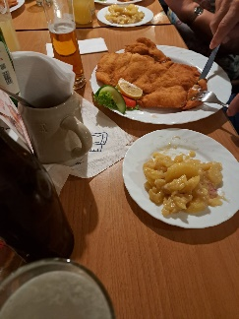
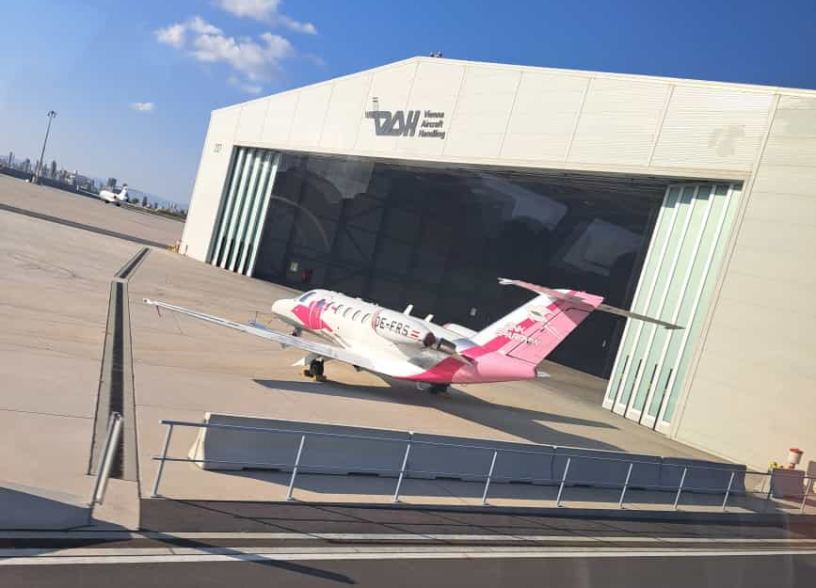
Danach ging es weiter zum „Centimeter“ beim Rathaus. Nach einem ausgiebigen Mittagessen besuchten wir den Flughafen Schwechat. Die eindrucksvollen Daten des Betriebes und die Weitläufigkeit des Geländes wurde uns durch eine Busrundfahrt am Flughafengelände und Filmvorführungen im Besucherzentrum verdeutlicht. Ein Besuch der Dachterrasse mit dem beeindruckenden Überblick über den gesamten Flughafen rundete den Besuch ab.
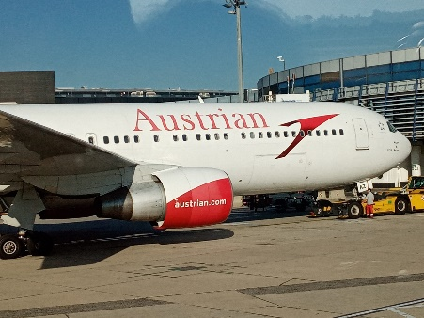
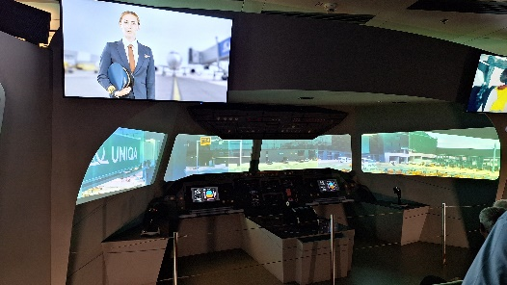

Zum Ausklang unseres Ausfluges fanden wir uns in der „Buschenschank Radinger“ in Niedergrünbach ein.
Ich möchte mich beim „Seniorenkomitee der MG Waldhausen“ für die Unterstützung in der Organisation recht herzlich bedanken!
Wir freuen uns bereits auf eine Neuauflage im nächsten Jahr (diesbezügliche Vorschläge werden gerne am Gemeindeamt entgegengenommen)!

